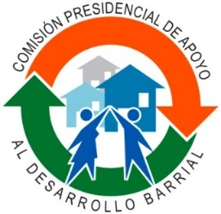

Comisión Presidencial de Apoyo al Desarrollo Barrial
Creada mediante el Decreto 311-97
“Año del Fomento de las Exportaciones”
Publicaciones Oficiales – Enero de 2018.

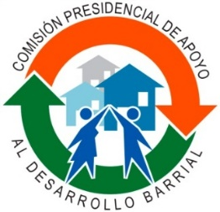
GERENCIA DE COMUNICACIÓN Y RELACIONES PÚBLICAS
Nota Informativa
(15/01/2018)
Comisión Barrial realiza semana de la niñez dominicana

La Comisión Presidencial de Apoyo al Desarrollo Barrial (CPADB) concluyó con éxito la semana dedicada a la niñez de los barrios, donde fueron beneficiados miles de niños con juguetes, diversión y mensajes de valores para un mejor crecimiento integral.

La jornada fue encabezada por la presidenta de la CPADB, Lethi Vásquez y contó con la participación de la comunicadora Luz García donde ambas entregaron juguetes y compartieron con los infantes en un ambiente festivo.

Las actividades se iniciaron el Día de los Santos Reyes y culminaron ocho días después luego de desplazarse por diversos sectores del país.

Lethi Vásquez mostró satisfacción al compartir con los niños al indicar que ellos son el futuro y el verdadero retoño de la familia a quienes hay que educar en valores para una mejor sociedad.

De su lado Luz García manifestó que desde su participación como reina ha estado inclinada a ayudar a los niños y que trabaja con varias entidades para beneficiar a los infantes del país.

Instó a la familia a mantener siempre una buena comunicación con los niños por ser la mejor forma de contribuir con una educación más sana y fuerte que al final redundará en mejores hombres y mujeres para la nación.

La jornada se desarrolló en El Café de Herrera, Buenos Aires y Engombe de Santo Domingo Oeste, Sabana Centro, El Mamey, San Felipe de Villa Mella, Las Chinolas de Guaricanos y Sabana Perdida de Santo Domingo Norte.

Asimismo, en Pueblo Nuevo, Caminos Vecinales, Santa Ana, Vista al Valle y Villa Riva de San Francisco de Macorís, entre otros.

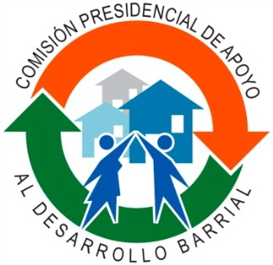
¡Manos a la Obra!
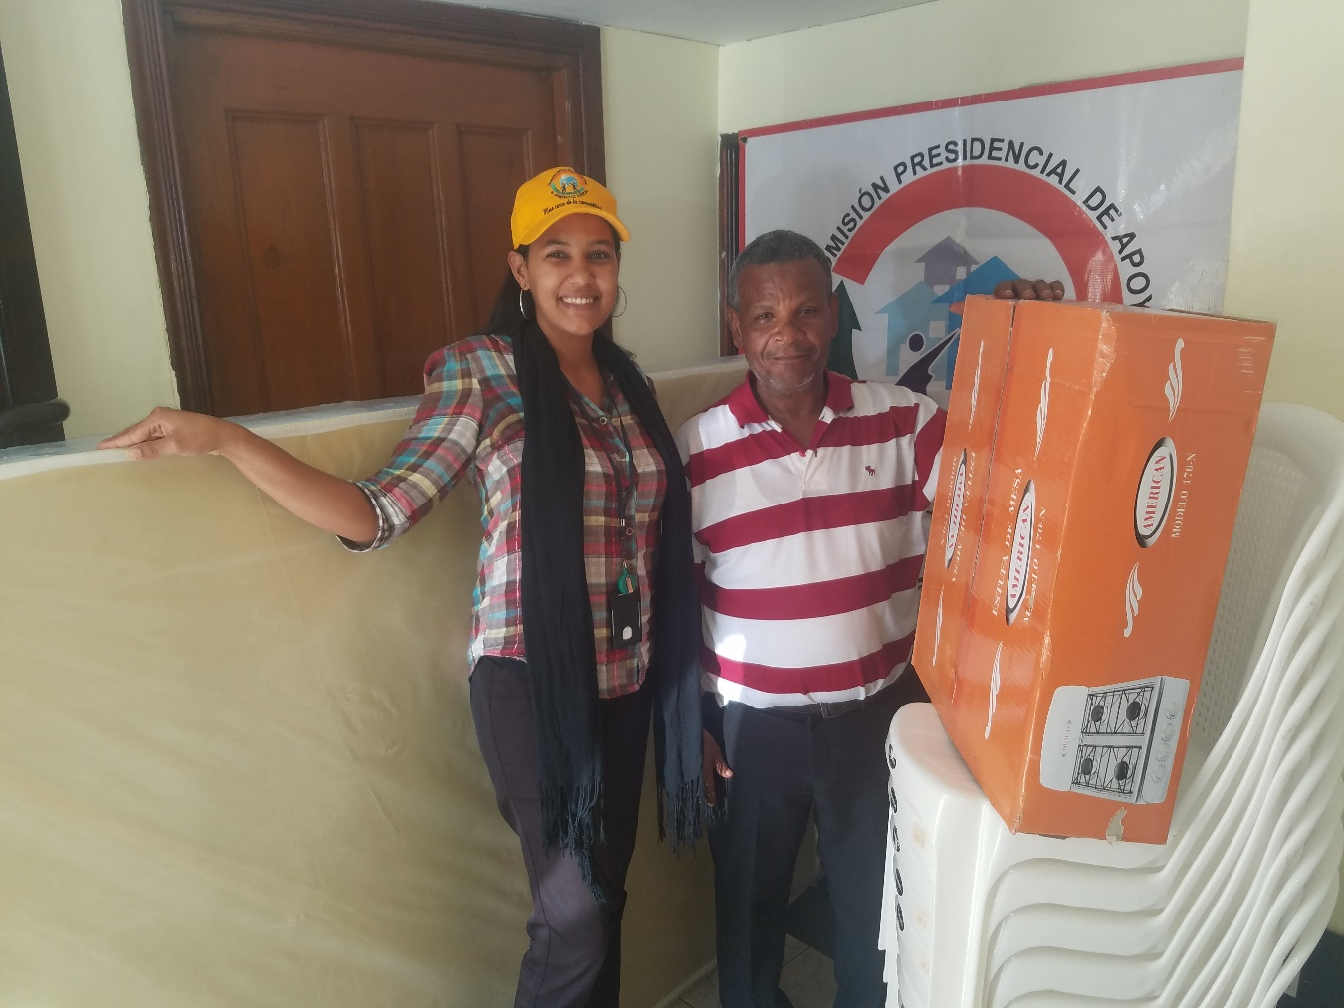
La Comisión Presidencial de Apoyo al Desarrollo Barrial (CPADB) donó una estufa de mesa, cama y sillas plásticas al sr. Ramón Santana de Guaricano, Santo Domingo Norte.
La licenciada Grechy Polanco, gerente interina de Asistencia Social entregó la donación por instrucciones de la licenciada Lethi Vásquez, presidenta de CPADB. (02/01/2018).

¡Manos a la Obra!
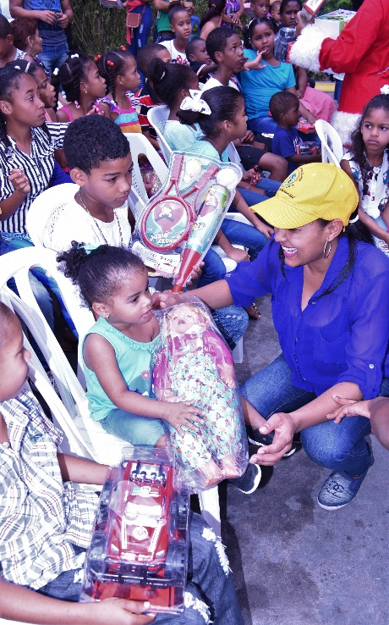
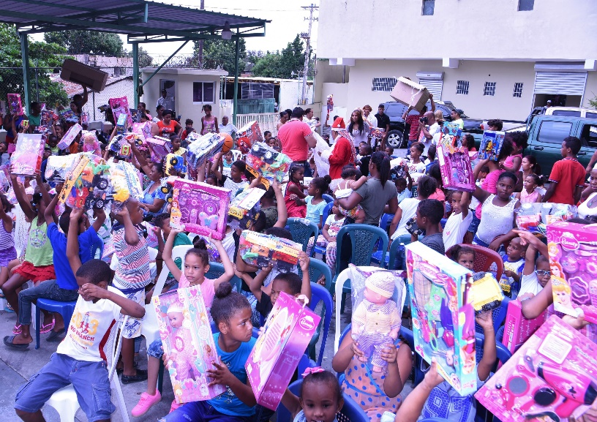

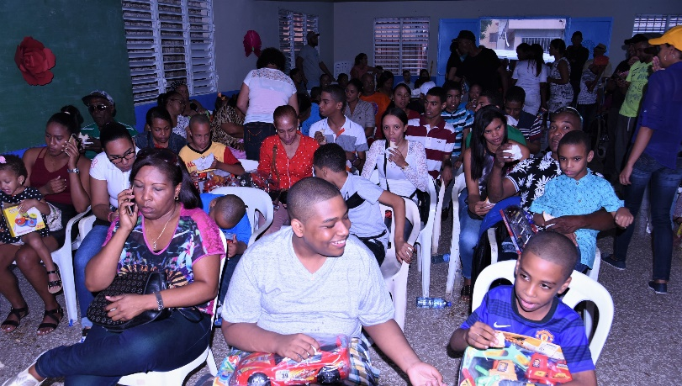

Niños y niñas del sector Engombe reciben juguetes, mientras en El Abanico de Herrera familias de niños y jóvenes con necesidades educativas especiales reciben también artículos recreativos.
La gerente interina de Asistencia Social Grechy Polanco realizó las entregas en representación de la Comisión Presidencial de Apoyo Barrial (CPADB), por disposición de su presidenta la licenciada Lethi Vásquez. (07/01/2018).

¡Manos a la Obra!

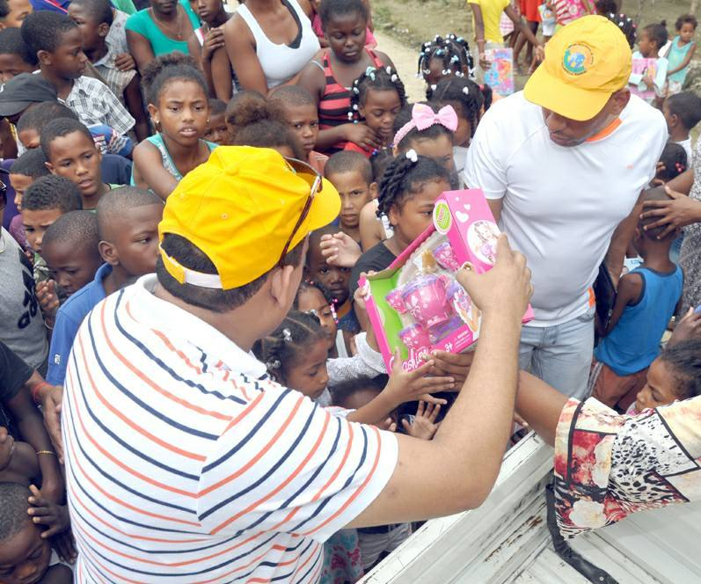

La Comisión Presidencial de Apoyo al Desarrollo Barrial (CPADB) lleva alegría a niños y niñas con la entrega de juguetes por el Día de los Santos Reyes en los sectores San Felipe y El Mamey de Villa Mella del Municipio Santo Domingo Norte.
El señor Albert Soto, encargado de Mayordomía realizó las entregas por disposición de la licenciada Lethi Vásquez, presidenta de CPADB. (07/01/2018).

¡Manos a la Obra!
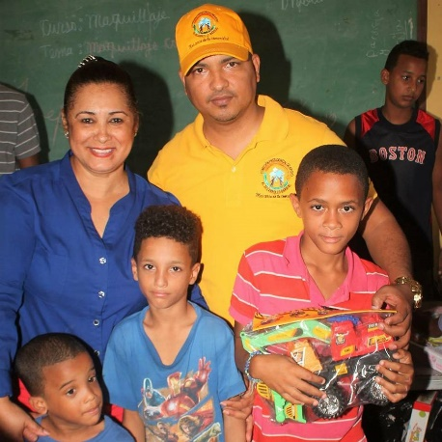
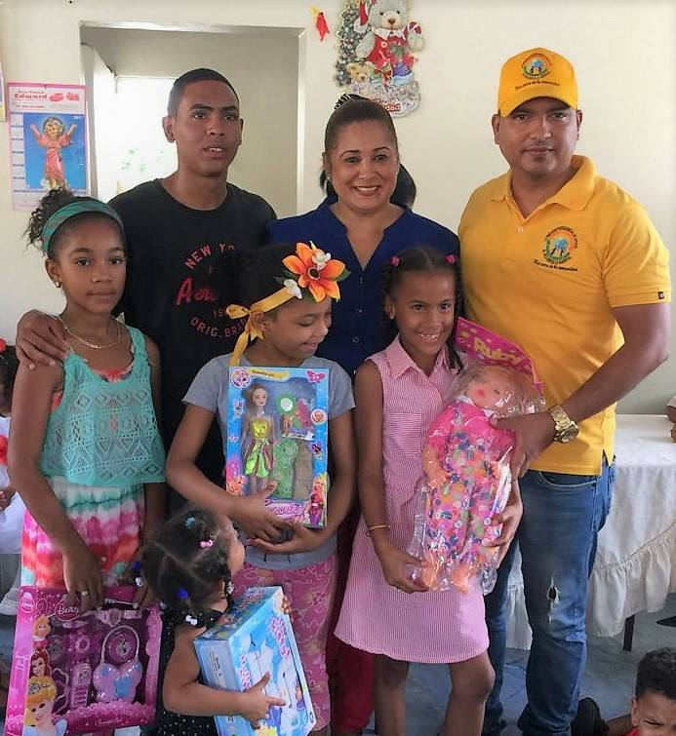

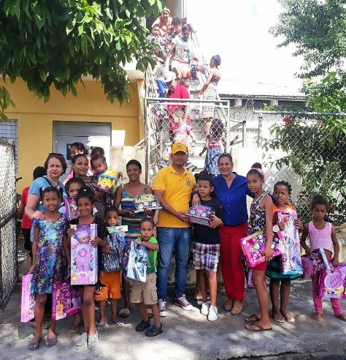

Niños y niñas reciben juguetes en los sectores Pueblo Nuevo, Caminos Vecinales, Santa Ana y Vista al Valle de San Francisco de Macorís.
Fátima Roque, vicepresidenta en San Francisco de Macorís de la Comisión Presidencial de Apoyo al Desarrollo Barrial (CPADB) y Nelvin Rodríguez, encargado de Almacén coordinaron los operativos por disposición de la licenciada Lethi Vásquez, presidenta de CPADB. (07/01/2018).
¡Manos a la Obra!
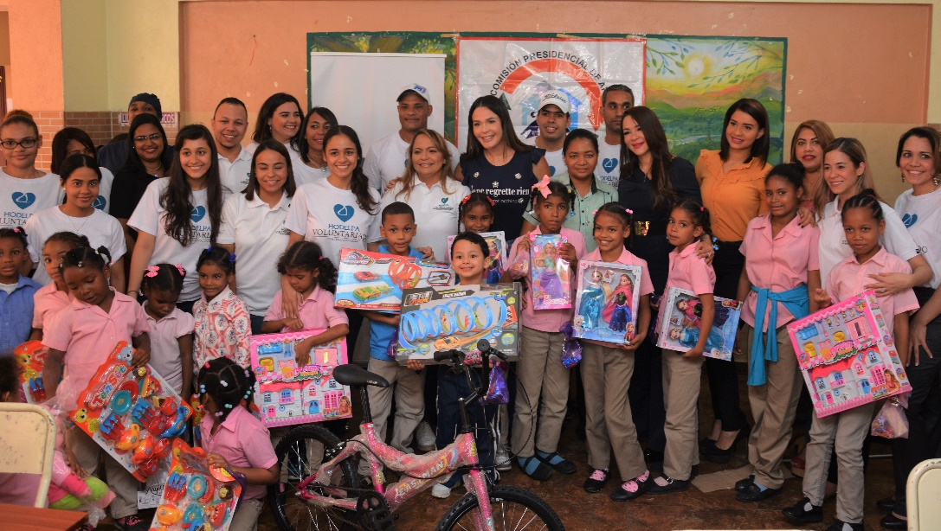

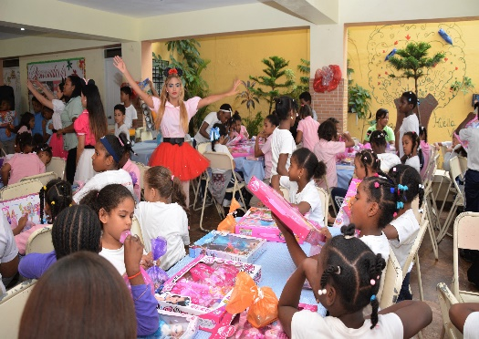

La presidenta de la Comisión Presidencial de Apoyo al Desarrollo Barrial Lethi Vásquez encabeza entrega de juguetes a niños y niñas del Hogar Escuela Doña Chucha junto a la comunicadora Luz García. (09/01/2018).

¡Manos a la Obra!
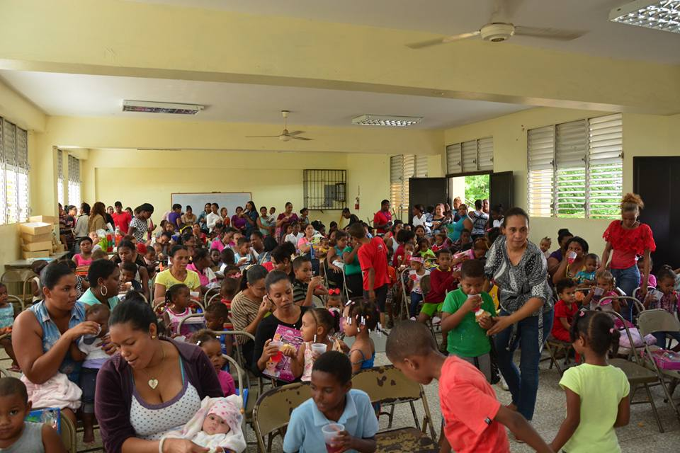

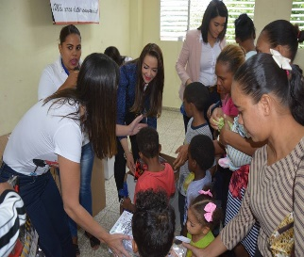
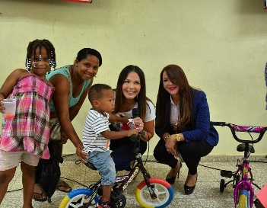

La licenciada Lethi Vásquez, presidenta de la Comisión Presidencial de Apoyo al Desarrollo Barrial y la comunicadora Luz García encabezan entrega de juguetes a niños del Café de Herrera.
La actividad fue organizada por el Centro Comunitario de esa localidad. (12/01/2018).

¡Manos a la Obra!
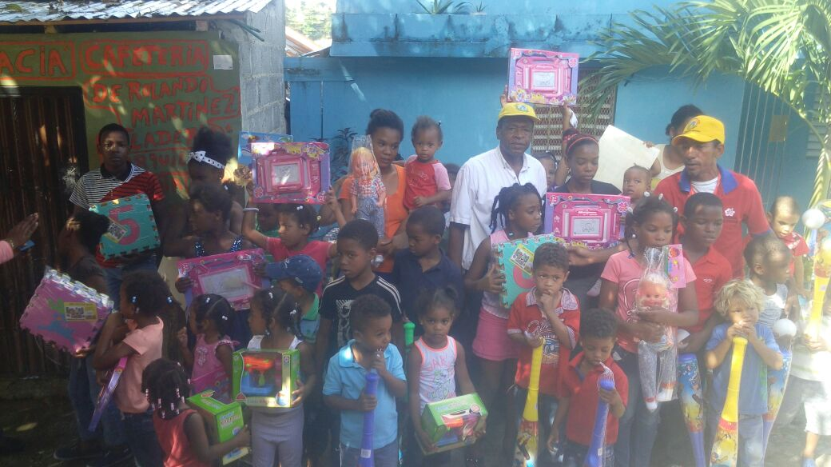

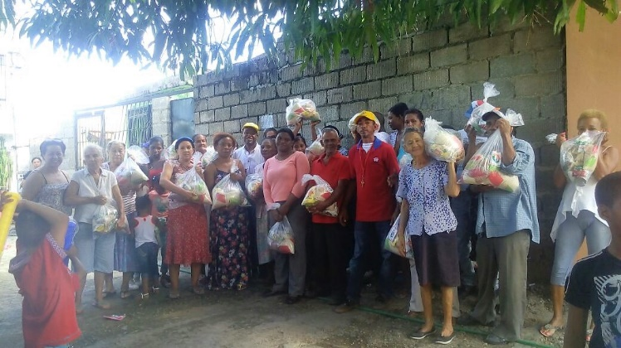

La Comisión Presidencial de Apoyo al Desarrollo Barrial (CPADB) entregó juguetes a niños de La Ciénega y raciones alimenticias a residentes del sector.
El señor Domingo Carbonell, vicepresidente de CPADB realizó las entregas por disposición de la licenciada Lethi Vásquez, presidenta de la institución. (13/01/2018).

¡Manos a la Obra!
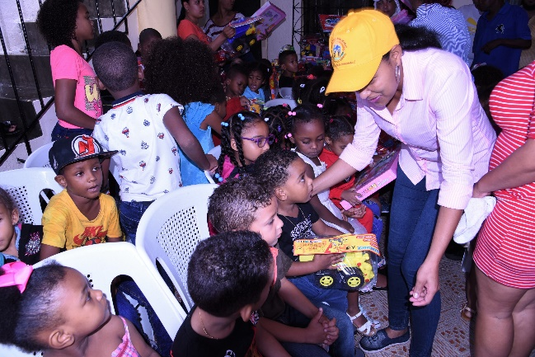

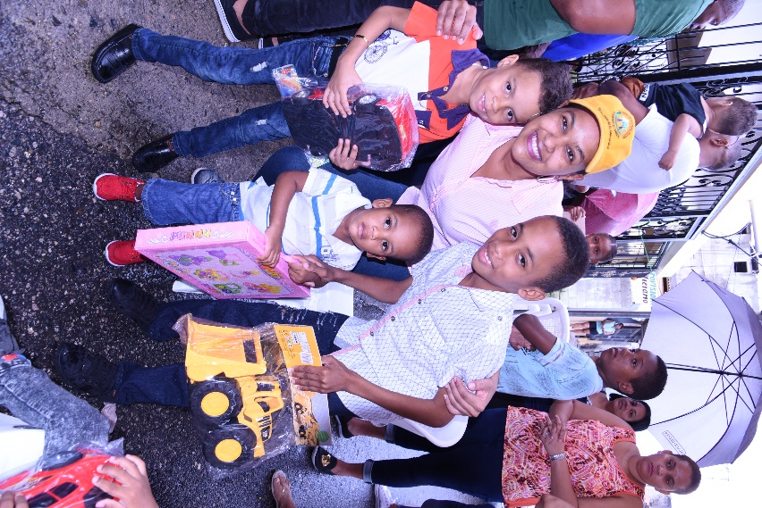

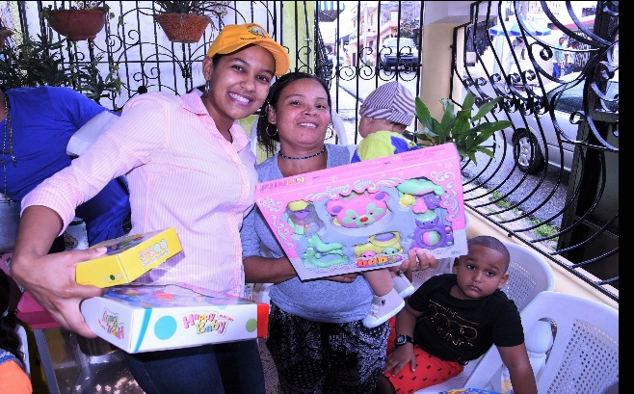

Niños y niñas del sector Buenos Aires de Herrera reciben juguetes durante operativo de la Comisión Presidencial de Apoyo al Desarrollo Barrial (CPADB).
Grechy Polanco gerente de Asistencia Social entrega los artículos recreativos por disposición de la licenciada Lethi Vásquez, presidenta de CPADB. (14/01/2018).

¡Manos a la Obra!

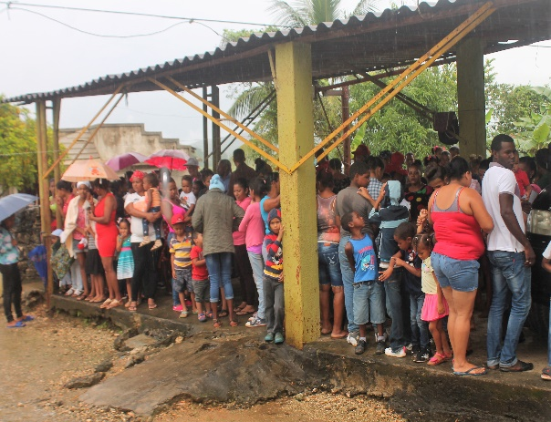
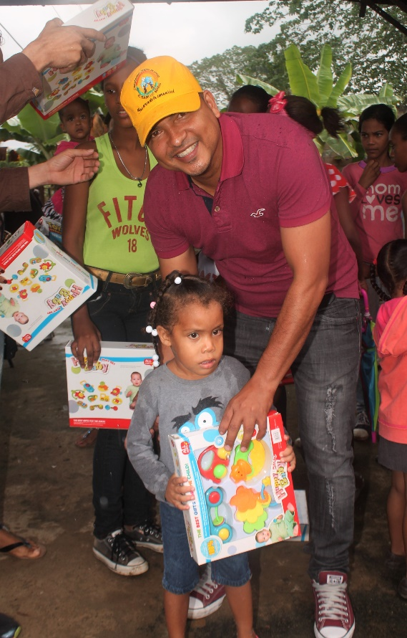

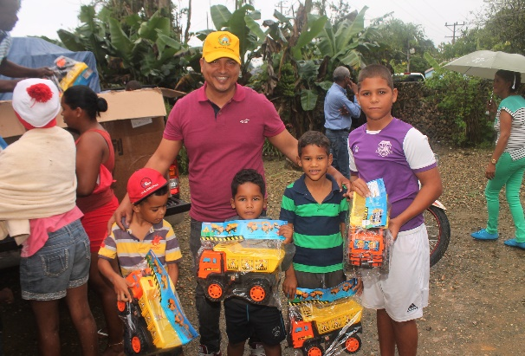

Niños y Niñas de Villa Rivas en San Francisco de Macorís reciben felices juguetes entregados por la Comisión Presidencial de Apoyo al Desarrollo Barrial (CPADB).
El encargado de Almacén Nelvin Rodríguez entregó los artículos recreativos en representación de CPADB, por disposición de su presidenta la licenciada Lethi Vásquez. (14/01/2018).

¡Manos a la Obra!
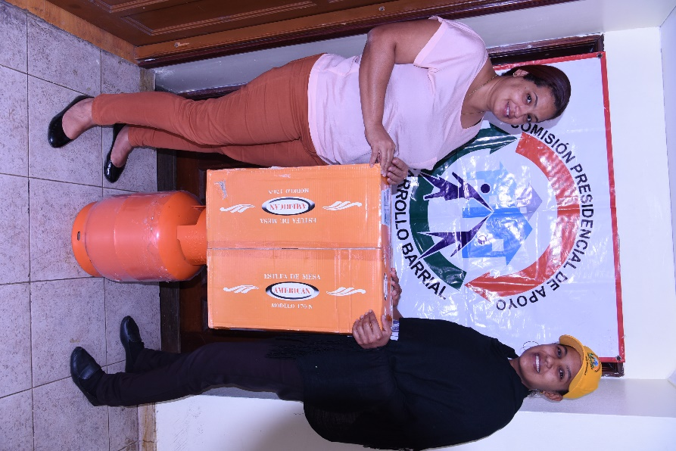
La Comisión Presidencial de Apoyo al Desarrollo Barrial (CPADB) donó una estufa y tanque de gas a la señora María Altagracia Rosario, residente de Alma Rosa I, Municipio Santo Domingo Este.

La licenciada Grechy Polanco, gerente interina de Asistencia Social entregó la donación por disposición de la licenciada Lethi Vásquez, presidenta de CPADB. (19/01/2018).

¡Manos a la Obra!

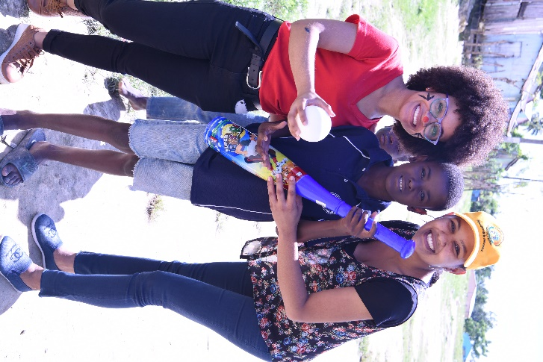
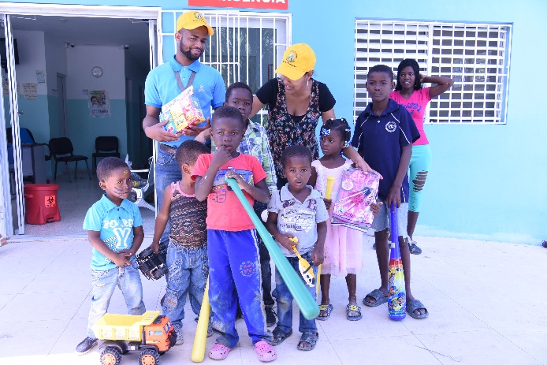

Niños y niñas del Batey Monte Coca de San Pedro de Macorís reciben juguetes de manos de la Comisión Presidencial de Apoyo al Desarrollo Barrial que dirige la licenciada Lethi Vásquez.
Los artículos recreativos fueron entregados por Grechy Polanco, gerente interina de Asistencia Social y el asistente de Almacén Jeisson Colas Montero, atendiendo a la solicitud de la Organización Dominicana de Estudiantes de Medicina que preside Ysberlin Sayuri Reynoso. (20/01/2018).

¡Manos a la Obra!

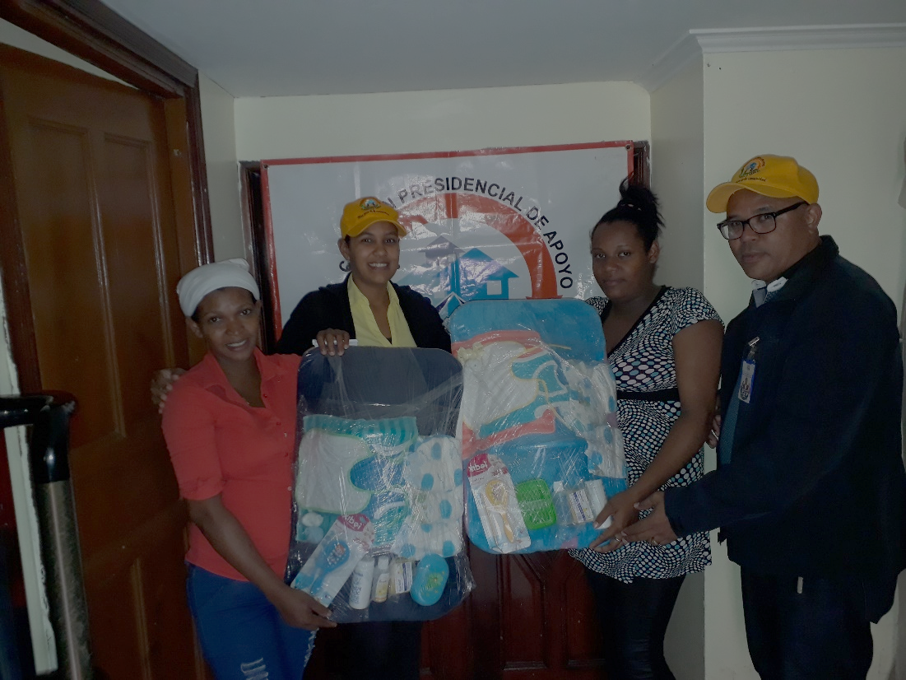
Por disposición de la licenciada Lethi Vásquez, presidente de la Comisión Presidencial de Apoyo al Desarrollo Barrial (CPADB) se donaron canastillas de cuidado posnatal a las señoras María Isabel Frías de León y María Fernanda Hernández, residentes del sector Los Guaricanos, Municipio Santo Domingo Norte.
La gerente interina de Asistencia Social Grechy Polanco y el licenciado Rafael Frías, comisionado de Guaricanos entregaron las donaciones en representación de CPADB. (16/01/2018).

¡Manos a la Obra!
La Comisión Presidencial de Apoyo al Desarrollo Barrial (CPADB) donó raciones alimenticias a la Junta de Vecinos Unidos Somos Más, que preside la señora Gladys Ramírez Montero.

La licenciada Grechy Polanco, gerente interina de Asistencia Social de CPADB entregó la donación por disposición de la licenciada Lethi Vásquez, presidenta de CPADB. (25/01/2018).

¡Manos a la Obra!

Por disposición de la licenciada Lethi Vásquez, presidente de la Comisión Presidencial de Apoyo al Desarrollo Barrial (CPADB) se donaron raciones alimenticias a la Fundación Centro de Madres Caritas Arrugadas.
La gerente interina de Asistencia Social Grechy Polanco entregó la donación en representación de CPADB a la señora Ana Carmona Cáceres. (25/01/2018).
¡Manos a la Obra!

La Comisión Presidencial de Apoyo al Desarrollo Barrial (CPADB) entregó raciones alimenticias a la Iglesia de Cristo Pentecostal Hechos 2:41.

La licenciada Grechy Polanco, gerente interina de Asistencia Social de CPADB realizó la entrega de la donación por disposición de la licenciada Lethi Vásquez, presidenta de CPADB. (25/01/2018).

¡Manos a la Obra!

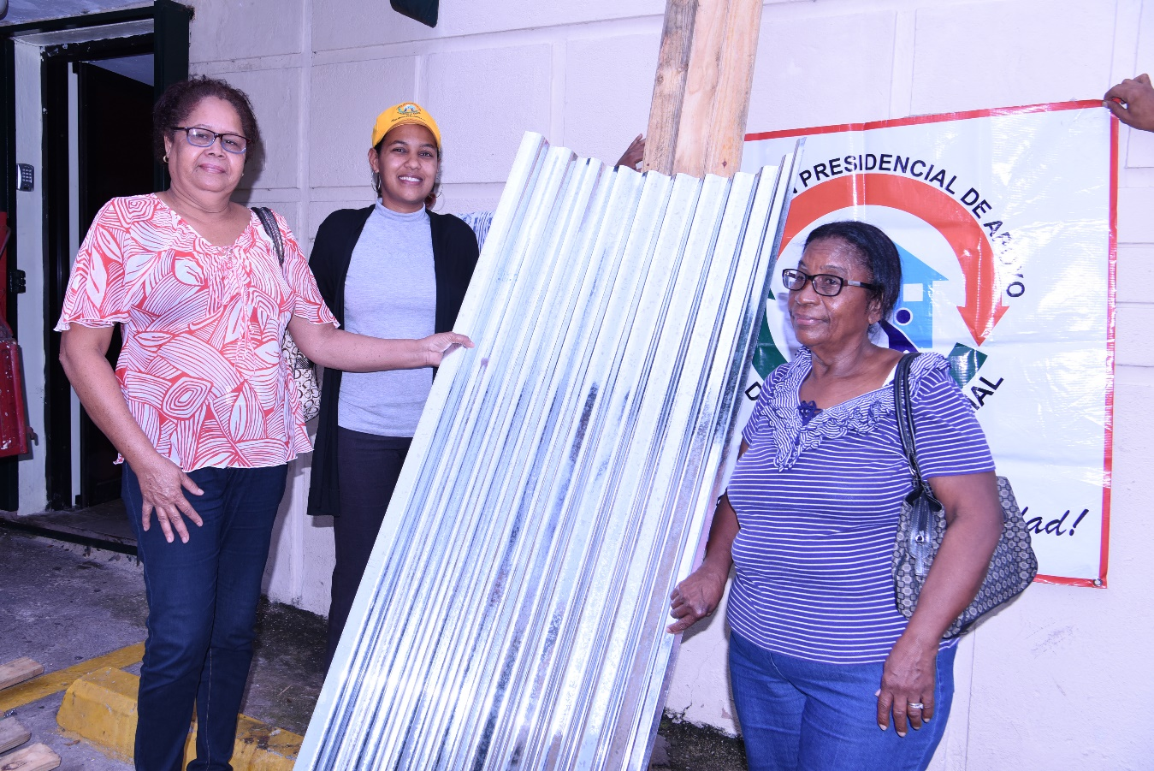
Por disposición de la licenciada Lethi Vásquez, presidente de la Comisión Presidencial de Apoyo al Desarrollo Barrial (CPADB) se entregó zinc para construcción a Fundación Amanda Valera, para ser donado a la señoras Norma Esmelis Pérez Dotel y Nemesia Carvajal Díaz.
La gerente interina de Asistencia Social Grechy Polanco entregó la donación. (25/01/2018).
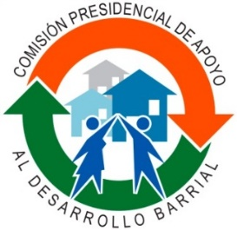
¡Manos a la Obra!
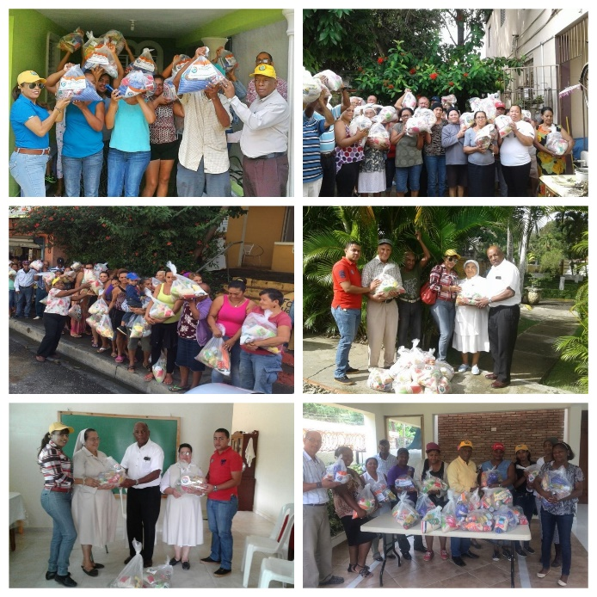
La oficina en Santiago de la Comisión Presidencial de Apoyo al Desarrollo Barrial (CPADB) por disposición de su presidenta, la licenciada Lethi Vásquez desarrolla un operativo de raciones alimenticias en diversos sectores de esa provincia.
El señor Juan Torres, vicepresidente de CPADB en esa localidad encabezó y coordinó la entrega de raciones en las comunidades de Santiago: Bella Vista, Los Jazmines, Ensanche Bermúdez, El Dorado, El Edén, Los Quemados, Cristo Rey, Ensanche Bermúdez, Nueva Luz, Grano de Oro Rafey, Gurabo, El Congo, Matanza, Villa Olímpica, Camboya, entre otros.
Torres manifestó que en los próximos días los operativos tendrán lugar en más demarcaciones de nuestro primer Santiago de América.
Señaló el funcionario que entidades religiosas y sin fines de lucro como: Monasterio Nuestra señora del Carmen, Monjas Las Carmelitas, Hogar Divina Providencia, Seminario San Pio X, Comedor Cristiano El Maná y el Hospicio San Vicente de Paul también han sido beneficiados con las donaciones alimenticias. (25/01/2018).
¡Manos a la Obra!
Por disposición de la licenciada Lethi Vásquez, presidente de la Comisión Presidencial de Apoyo al Desarrollo Barrial (CPADB) se donaron raciones alimenticias a la Asociación de Madres de Villa Carmen.
La gerente interina de Asistencia Social Grechy Polanco entregó la donación a las señoras Susana Santana y Ana Kelin Fabián. (26/01/2018).
¡Manos a la Obra!

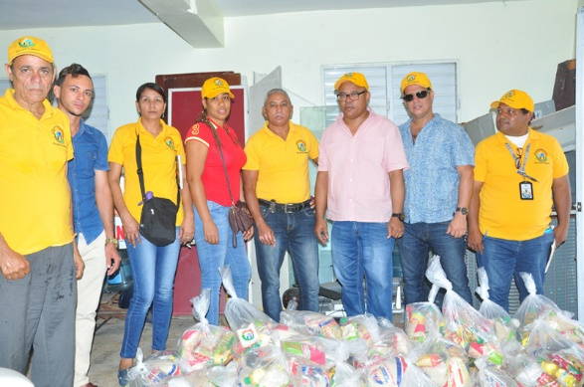
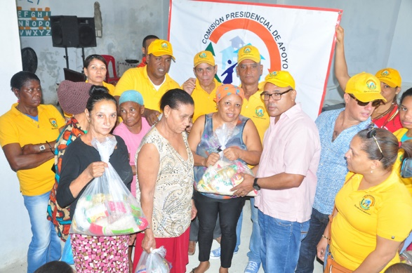

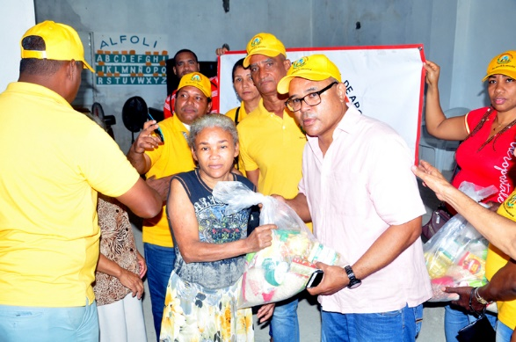
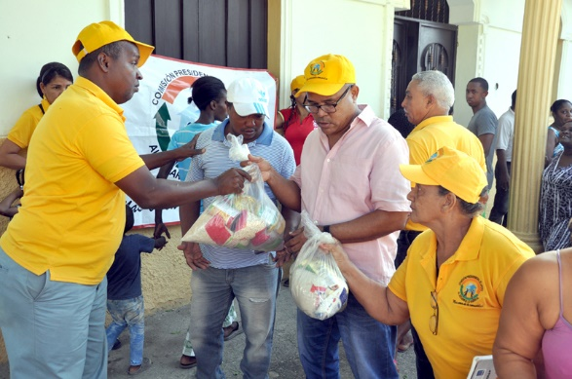

La Comisión Presidencial de Apoyo al Desarrollo Barrial (CPADB) entregó raciones alimenticias en calidad de donación a residentes del sector Los Guaricanos, Municipio Santo Domingo Norte.

El licenciado Rafael Frías, comisionado de CPADB en Guaricanos desarrolló el operativo junto al personal de la oficina sectorial que dirige, por disposición de la licenciada Lethi Vásquez, presidenta de CPADB. (26/01/2018).

¡Manos a la Obra!

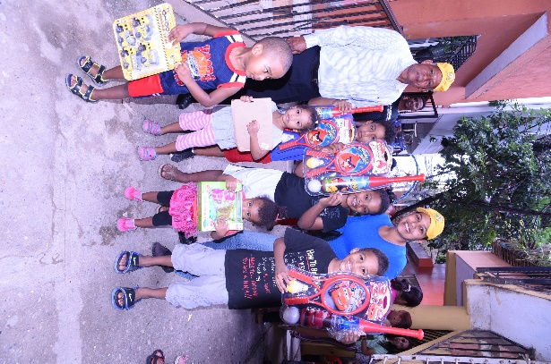
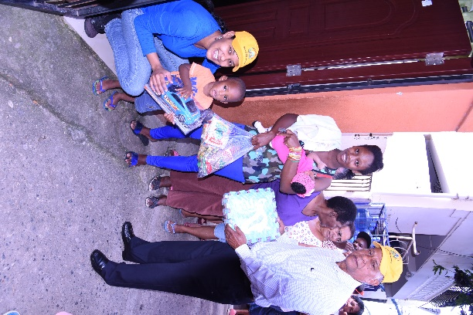

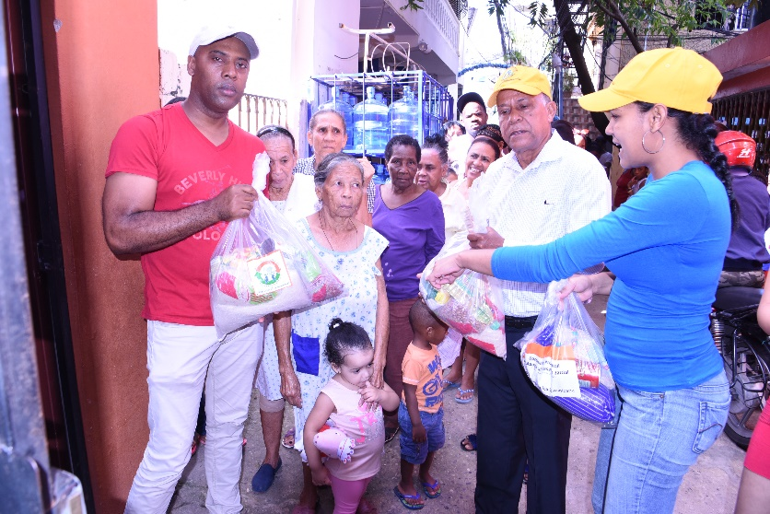

La Comisión Presidencial de Apoyo al Desarrollo Barrial (CPADB) entregó juguetes a niños de El Manguito y raciones alimenticias a residentes del sector, a través de la solicitud realizada por la Junta de Vecinos Nueva Esperanza que preside el señor Eudy Reyes.
El señor Nicolás de Dios Lora, vicepresidente de CPADB realizó las entregas por disposición de la licenciada Lethi Vásquez, presidenta de la institución. (26/01/2018).

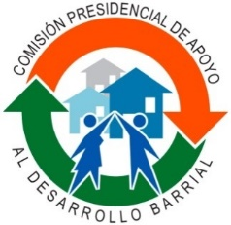
¡Manos a la obra!
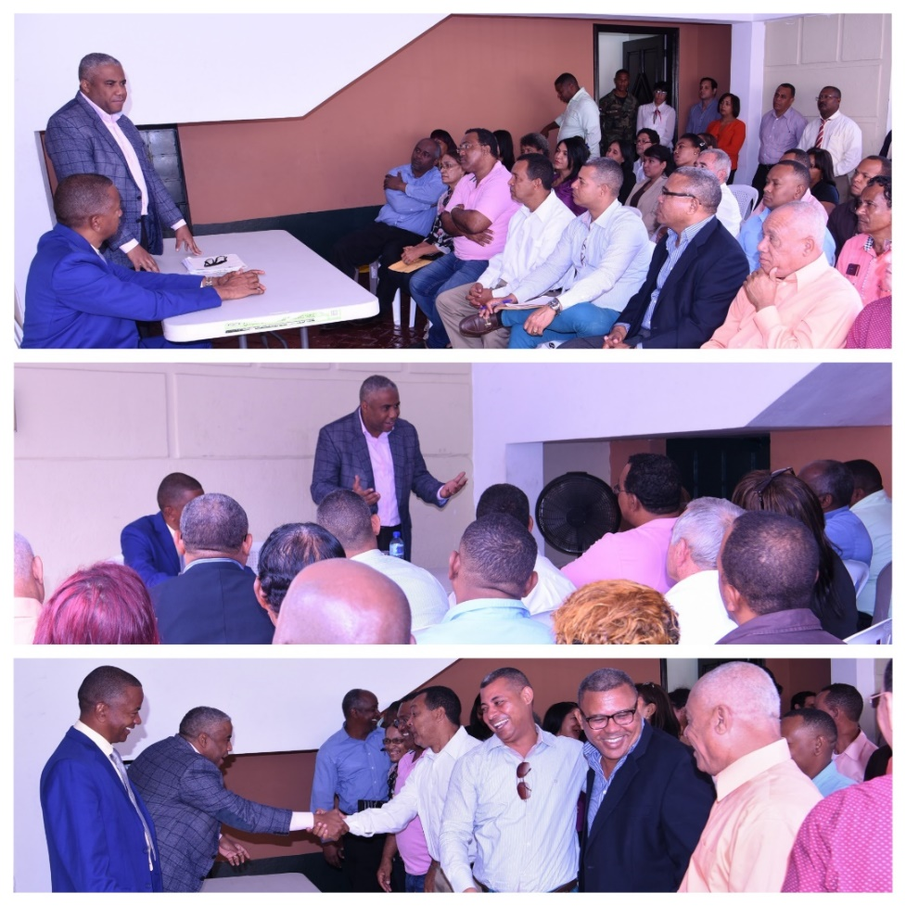
Servidores públicos de la Comisión Presidencial de Apoyo al Desarrollo Barrial (CPADB) participaron en la Charla sobre Resolución de Conflictos y una Cultura de Paz impartida por el Dr. Ángel Gomera, director del Departamento del Sistema Nacional de Resolución de Conflictos.
El gerente de Recursos Humanos Reynaldo Soriano coordinó la capacitación que contó con la presencia de vicepresidentes, comisionados, gerentes, encargados departamentales y personal administrativo de CPADB. (31/01/2018).

